مهندسی صنایع غذایی 99
1 | الهام مرادی
2 | زهرا سرکاری خرمی | 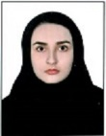
3 | پریا عمادی
مهندسی صنایع غذایی 1400
1 | فاطمه غلامی | 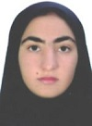
2 | معصومه زارع | 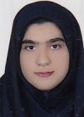
1 | صبا پولادرگ | 